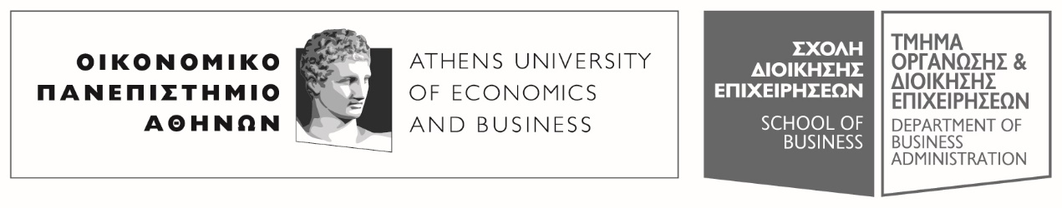
Πατησίων 76, 104 34 Αθήνα. Tηλ.: 210 8203308-311, 210 8203375 / Fax: 210 8230966
76, Patission Street, Athens 104 34 Greece. Tel.: (+30) 210 8203308-311, 210 8203375 / Fax: (+30) 210 8230966
E-mail: ode@aueb.gr / www.aueb.gr

ΑΝΑΚΟΙΝΩΣΗ
ΑΝΑΒΟΛΗΣ ΔΙΑΛΕΞΕΩΝ ΜΑΘΗΜΑΤΩΝ

Τα μαθήματα στο Εμπορικό Δίκαιο ΙΙ, τμήμα (Α-Λ), δε θα διεξαχθούν στις 9/4 και 16/4.
Η αναπλήρωσή τους θα γίνει ως εξής:
19/4, ώρα 17.00-19.00, αιθ. Δ24
24/5, ώρα 17.00-19.00, αιθ. Δ24

Η διδάσκουσα
Χριστίνα Ταρνανίδου

